윈도우 프로그래밍 기말과제 “포켓몬 모작”

-게임 설명-

1. 게임의 특징

원작 포켓몬은 여러 모험을 통하여 자신의 포켓몬을 강하게 하여 챔피언의 자리까지 올라가는게 목표인 게임이다. 그 중 포켓몬 게임의 큰 비중을 차지하는 ‘배틀’을 중점으로 게임을 구현한다는 특징이 있다.

2-1. 게임 소개(스토리)

처음 주인공은 피카츄와 함께 게임을 시작한다.

주인공은 최종보스인 트레이너 ‘목호’와 배틀에서 이기는 것이 목적이다.

목호에게 가는 길중 풀숲의 정해진 위치에서는 각각 야생 포켓몬이 존재하고 있다.

주인공은 목호를 상대하기 위해 가던중 5마리의 야생 포켓몬과 싸워

잡아 자신의 포켓몬을 늘려 목호를 상대하러 간다.

2-2. 게임 소개(배틀)

위의 스크린 샷처럼 자신이 원하는 타입의 버튼을 눌러

기술을 사용하여 배틀한다.

배틀을 할 때에는 상대에게 유리한 타입의 기술로 공격하는 것이 좋다.

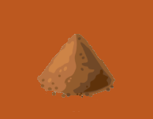

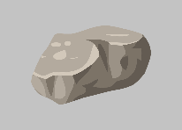

강철 노말 독 드래곤 땅

물 바위 불꽃 전기 풀

위 10가지 버튼은 각각 타입 종류이다. 상성 정리표이다.

P : 위력의 2배 / M: 위력의 0.5배 / N: 위력의 1배

|  |  |  |  |  |  |  |  |  |  |  |
| --- | --- | --- | --- | --- | --- | --- | --- | --- | --- | --- |
| 수비  /  공격 | 강철 | 노말 | 독 | 드래곤 | 땅 | 물 | 바위 | 불꽃 | 전기 | 풀 |
| 강철 | M | N | N | N | M | M | P | M | N | N |
| 노말 | M | N | N | N | N | N | M | N | N | N |
| 독 | M | N | M | N | N | N | N | N | N | P |
| 드래곤 | M | N | N | P | N | N | N | N | N | N |
| 땅 | P | N | P | N | N | N | P | P | P | N |
| 물 | N | N | N | M | N | M | P | P | M | M |
| 바위 | M | N | N | N | M | M | M | P | N | N |
| 불꽃 | P | N | N | P | N | M | M | M | N | P |
| 전기 | N | N | N | M | M | P | N | N | M | N |
| 풀 | M | N | M | M | P | P | P | N | N | M |

최대 데미지 : 4 / 최소 데미지 : 1(1 <= damage <= 4)

위 수치 안에서만 (정수)데미지가 들어간다.

나오는 9마리의 포켓몬 타입설명

주인공 포켓몬

피카츄 – 전기 / 잠만보 – 노말 / 이상해씨 – 풀, 독 /

롱스톤 – 바위, 땅 / 꼬부기 – 물 / 파이리 – 불 /

모두 HP 4씩을 가지고 있음

보스전(목호) 포켓몬

갸라도스 – 물, 비행 / 코뿌리 – 바위, 땅 / 망나뇽 – 드래곤, 비행 /

모두 HP 8씩을 가지고 있음

피카츄와 잠만보, 그리고 목호의 포켓몬 들은 모두 위력 2의 기술을

가지고 있고 그 외 나머지 포켓몬 들의 기술은 위력 1을 가지고있다.

2-3. 게임 소개(포켓몬 잡기 소개)

야생 포켓몬의 HP를 모두 닳게 하면 자동적으로 그 포켓몬과 어울리는

몬스터볼(포켓몬을 잡을 수 있는 도구)가 나가 잡을 수 있다.

3. 실행 방법

ENTER : 시작화면 스킵

방향키 : 최종보스를 향해서 가는길에서 상하좌우이동

마우스 왼쪽 클릭 : 사용할 기술 버튼 클릭

4. 구현한 내용

주인공이 최종보스(목호)를 향해 가는 길을 구현함.

계획서에서는 가는 길에서 야생 포켓몬이 나오는 갈림길을

구현할 계획이었지만 야생 포켓몬을 만나는 것은 풀숲에서

나오는 것이 더 자연스러울 거라 생각해 가는 길에 있는

풀숲에서 나오는 것으로 변경하였다.

트레이너(목호)를 만나는 경우는 계획서와 똑같이

마주쳤을 때 바로 배틀을 시작하도록 하였다.

배틀의 경우 도구이외에 계획서대로 구현하였으며

도구는 배틀 구현중 큰의미가 없을거라고

생각하여 기술 구현에 집중하였다.

배틀 배경은 트레이너와 야생 포켓몬에 따라 바뀌게 하려고

계획하였으나 시간부족으로 구현하지 못하였다.

5. 게임의 규모

게임의 스테이지는 크게 상대 캐릭터를 만날 수 있는 스테이지와 배틀을 하는 스테이지와 배틀을 할 수 있는 스테이지로 나뉜다.

등장 캐릭터로는 주인공, 상대(야생 포켓몬, 트레이너(목호)),

포켓몬 캐릭터 9종으로 나뉜다.

배틀(vs 트레이너)예시는 게임소개에 있음.

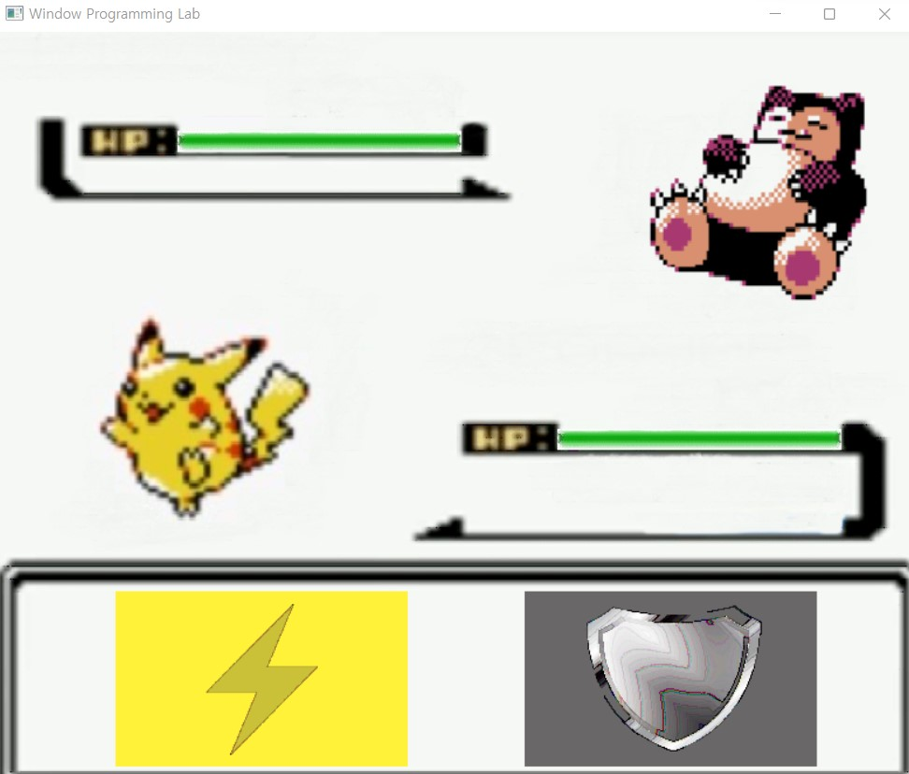

배틀(vs 야생 포켓몬)

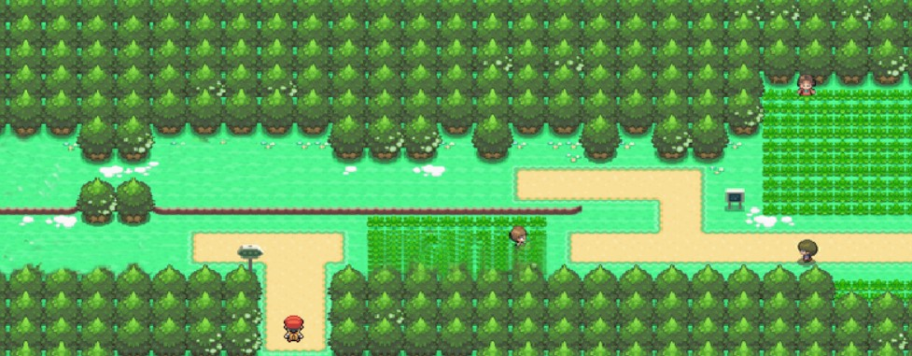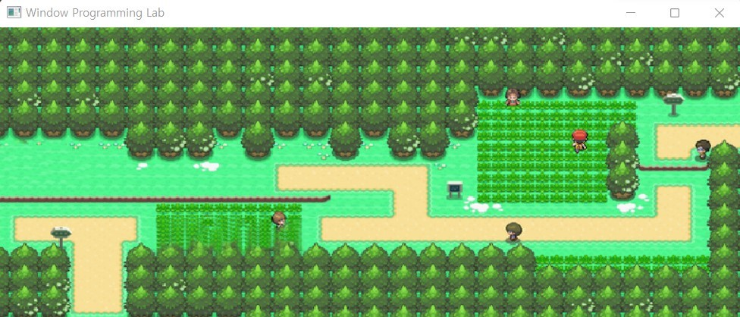

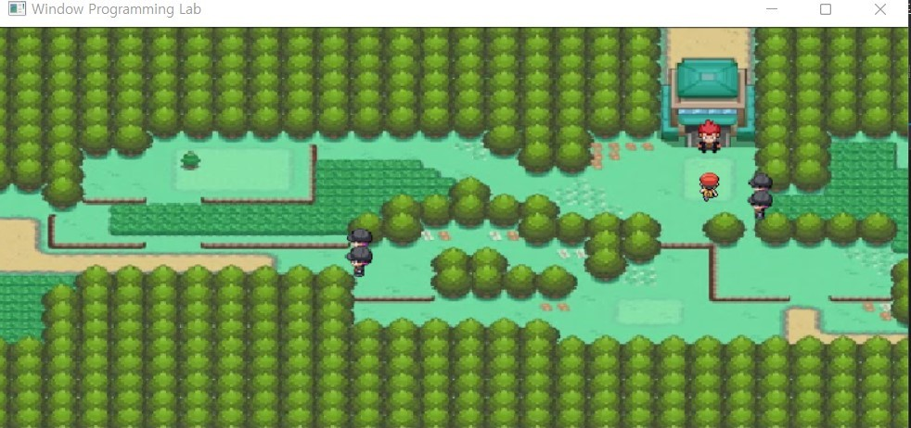 길 예시

길은 횡스크롤 게임 형식으로 진행되며 일정 위치를 지날 경우 배경이 지나감

각 3개의 비트맵 예시마다 bgm을 삽입하려 했으나 알 수 없는 이유(bgm의 용량 크기로 예상됨)로 소리만나오고 게임이 진행되지않아 bgm자체를 제외함.

6. 유튜브 URL

<https://youtu.be/-MI3YP1rAl8>

7. 팀원 역할

임찬진 : 기술 구현 및 배틀 구현, 보고서작성

이권용 : 길 구현 및 배틀 구현, 영상 편집, ppt 제작

구현 같은 경우는 거의 모두 같이 구현함.

8. 제작 일정에 따른 개발 상황

총 3주차에 걸쳐서 만들어짐

1주차 : 각자 기술 구현, 길 구현을 함

2주차 : 코드를 합치고 같이 배틀 구현을 자세히 시작함

3주차 : 마무리 및 발표 자료 제작, 보고서 작성, 유튜브 영상 제작

9. 제작후기

2021180035 임찬진

: 어릴 때부터 좋아하던 포켓몬을 모작이지만 직접 만들어본다는 점에서

흥미롭게 과제를 진행해왔던 것 같다.

호기롭게 계획했던 것과 달리 생각보다 엄청난 시간과 노력이 소모되어서

다른 주제를 했을 걸이라는 후회도 했지만 결과물에 나름 만족스러웠다.

하지만 조금의 시간이 더 있었다면 더 재밌고 깔끔하게 만들 수

있을 것 같아 약간 아쉬웠다.

2021182027 이권용

: 포켓몬스터 모작을 만드는 과정이 매우 고난할거라고 예상은 했지만

생각보다 더 고난했다.

그리고 각자 만든 코드를 합치는 과정에서 왜 깃허브가 필요한지

절실히 느끼게 되었다.